[惊爆！附属医院论文现跨时空 “克隆” 图片](https://mp.weixin.qq.com/s?__biz=MzkwNjY4MDA4Ng==&mid=2247490585&idx=1&sn=60750b51d82acee1528e97f1d39d0284&chksm=c1feb3be5e71ad2ba07bdc43b03c3ea8c1079177101cb6eaf7c4b5a08854d821a91d43353fc5&scene=126&sessionid=1743181486)

[SCI论文辅导咨询](javascript:void(0);)2025-03-17 16:30:00河南

















**01**



**论文概况**

2021年8月，青岛大学附属医院于《Bioengineered》（影响因子4.1998，中科院4区）在线发表了一篇题为“Pseudopodium Enriched Atypical Kinase 1 (PEAK1) Promotes Invasion of Melanoma Cells by Activating JAK/STAT3 Signals”（伪足富集的非典型激酶1（PEAK1）通过激活JAK/STAT3信号通路促进黑色素瘤细胞侵袭）的论文。

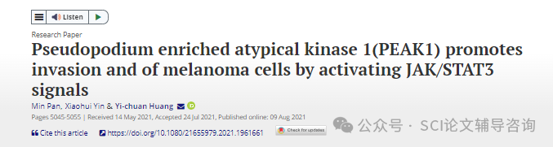



**02**



**质疑原因**

1.2025年2月，读者Actinopolyspora biskrensis提出质疑，认为本文图4e和4f的组织切片染色图经过180°旋转，与湖南省肿瘤医院2014年11月发表的论文图7中的部分图片重复（见同色方框标记）

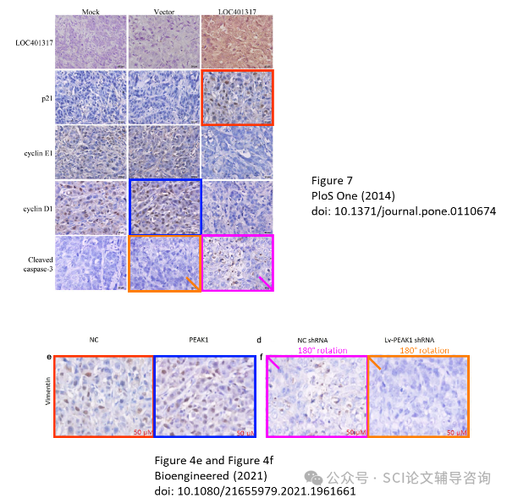



**END**

**SCI论文辅导咨询**



?为医生/医学博硕提供SCI

选刊/润色/投稿/发表/返修等投稿指导服务!  
?如果你遇到了SCI论文发表困扰，留下你的方向,专业大牛一对一指导!

**电话：156-1817-8765**



[#sci科研](https://mp.weixin.qq.com/mp/appmsgalbum?__biz=MzkwNjY4MDA4Ng==&action=getalbum&album_id=3425347838400299016#wechat_redirect)[#sci期刊](https://mp.weixin.qq.com/mp/appmsgalbum?__biz=MzkwNjY4MDA4Ng==&action=getalbum&album_id=3425347838249304073#wechat_redirect)[#医学sci](https://mp.weixin.qq.com/mp/appmsgalbum?__biz=MzkwNjY4MDA4Ng==&action=getalbum&album_id=3425347838031200265#wechat_redirect)[#sci投稿](https://mp.weixin.qq.com/mp/appmsgalbum?__biz=MzkwNjY4MDA4Ng==&action=getalbum&album_id=3425347837913759755#wechat_redirect)[#sci](https://mp.weixin.qq.com/mp/appmsgalbum?__biz=MzkwNjY4MDA4Ng==&action=getalbum&album_id=3406395746910502917#wechat_redirect)